Атлас
человеческого тела.

« Путешествие
по
организму »

Содержание:
- Кровеносная система.
- Что происходит с пищей, которую ты ешь?
- Что происходит, когда ты дышишь?
- Контурная карта внутренних органов.
- Как двигаются части тела или мышцы, кости и суставы.

Введение:

«Атлас человеческого тела» – популярное пособие, в котором даны сведения о физическом строении человека.
Задача атласа помочь детям разобраться в форме, положении и строении органов человека.
Пособие предназначено для дошкольников старшего возраста.
Легко воспринимается, полезно для дошкольников, которым интересны секреты строения человеческого тела.
Путешествуя по организму в игровой форме, дети легко усваивают материал, а так же у дошкольников есть возможность фантазировать (представлять себя пиратами, плывущими в открытом океане по кровеносной системе, либо попавшими в пещеру «пищеварение» и т. д.)
Кровеносная
система.
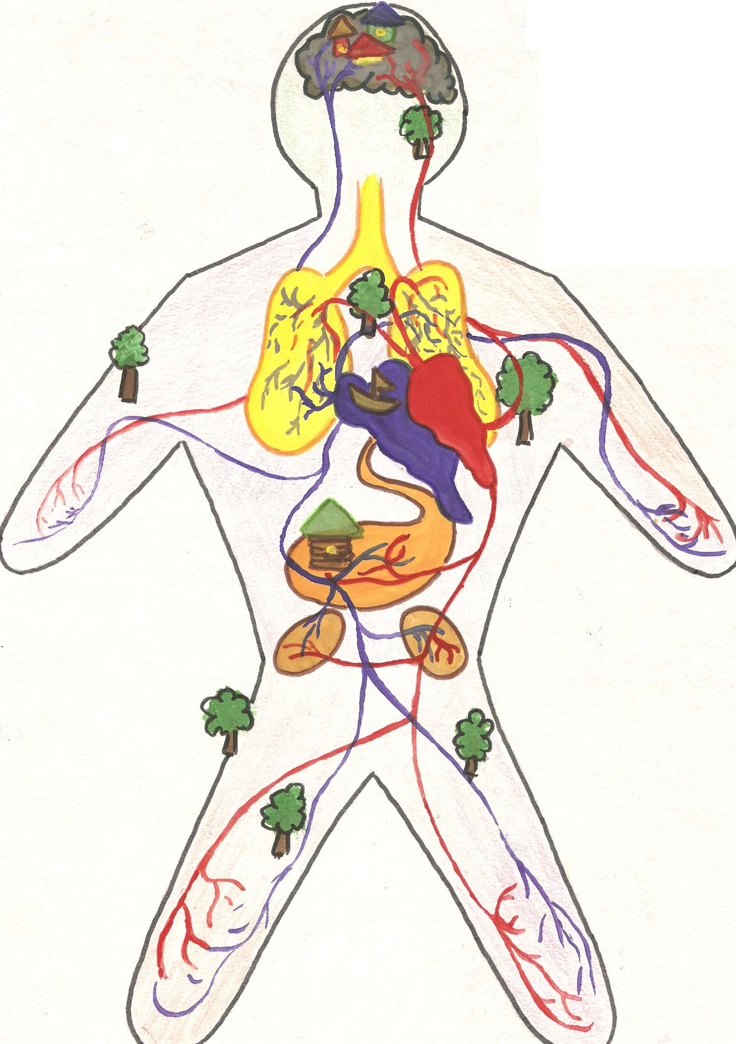

Кровеносная система.

Цель: Дать детям представление о том, как работает кровеносная система. Воспитывать в детях желание понимать, как важно быть здоровым.

Описание:

Детям предоставляется возможность фантазировать и придумывать разные истории с разными героями.

На карте предложены следующие варианты:
- Артериальная кровь – дорога;
- Венозная – реки. Озера и т. д.
- Крупные и мелкие органы – города.

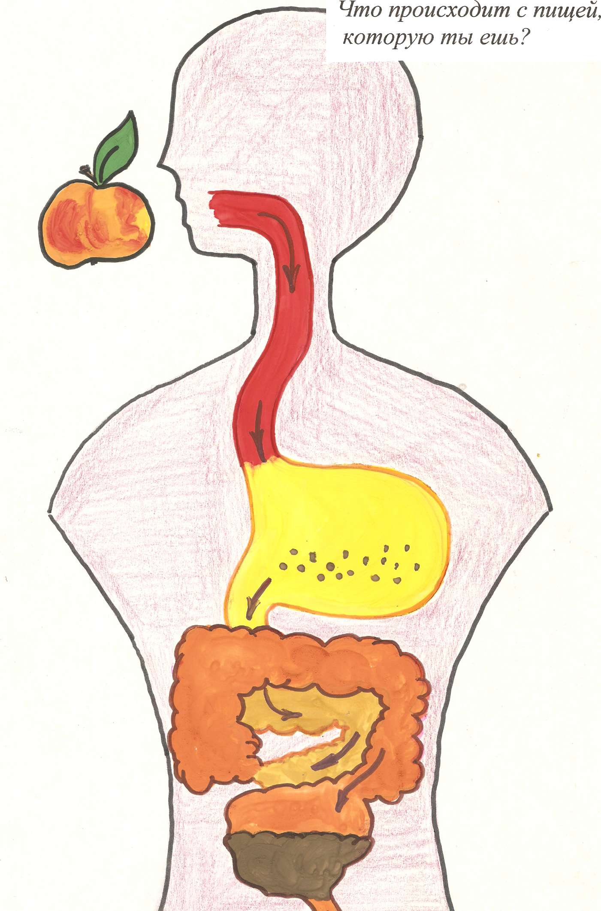

Беседа : «Что происходит с пищей, которую ты ешь?»

Цель: Познакомить детей с пищеварительным трактом, его основными отделами. Показать важность выполняемой каждым отделом работы. Учить детей понимать свой организм, его потребности, устанавливать взаимосвязь между сердечнососудистой и пищеварительной системами. Воспитывать желание вести здоровый образ жизни, выполнять правила при приеме пищи.

Ход беседы:

- Ты измельчаешь пищу зубами и она смешивается во рту со слюной. Это помогает проскользнуть вниз, в желудок.

- Особые соки в желудке перерабатывают пищу на мелкие части. Это называется пищеварением.

- Затем пища поступает в кровеносный поток через извилистую трубу, называемую тонкой кишкой, и разносится по всему телу.

- Отходы идут в другую трубу – толстую кишку, откуда они будут выведены из организма. Другие отходы удаляются, когда кровь проходит через почки.

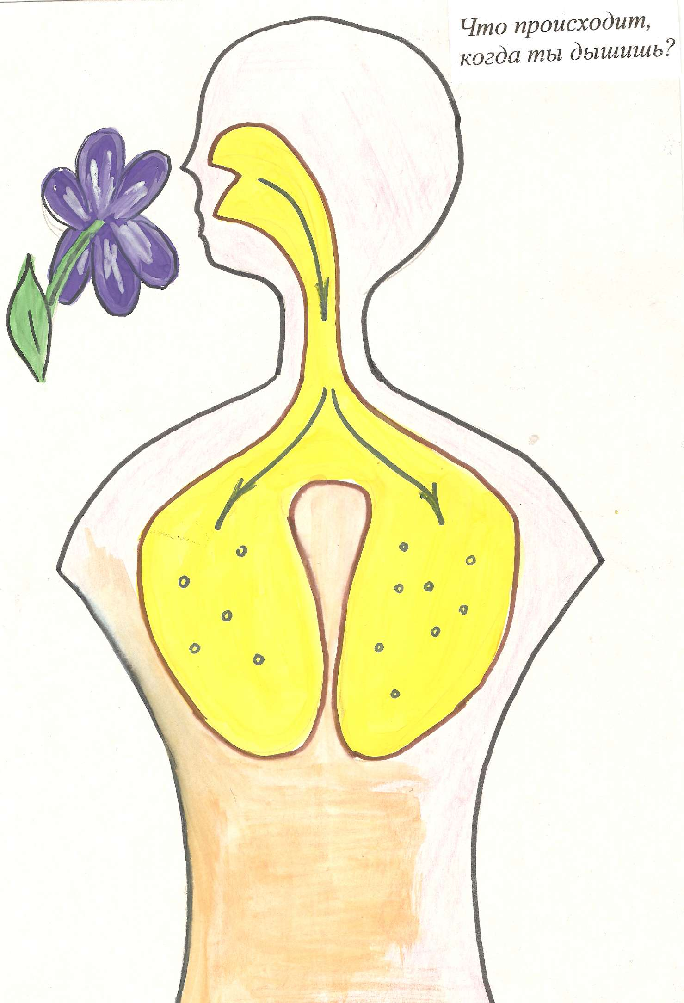

Беседа: «Что происходит, когда ты дышишь?»
Цели: Дать детям представление о том, что с помощью легких человек дышит. Показать детям, какую роль играют легкие в жизни человека. Воспитывать у детей желание понимать, что все люди одинаково устроены.

Ход беседы:

- Можно несколько дней прожить без еды и питья, но без воздуха ты проживешь лишь несколько минут.

- Организм потребляет кислород из воздуха. Кровеносные сосуды тонкие несут кислород из легких в кровь.

- Вдыхаемый воздух через дыхательное горло поступает в легкие. Все легкие пористые, словно губка.

- Всякую пыль, которую ты вдыхаешь, задерживают волоски в носу, так что в легкие она не поподает.

Контурная карта внутренних органов.
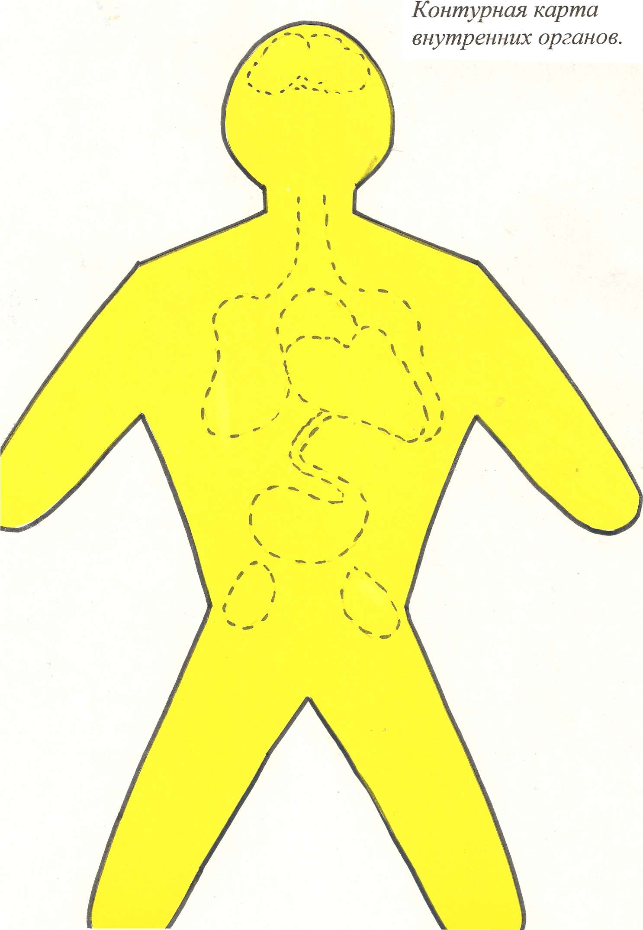

Цель: Закрепить знания области нахождения органов. Учить схематично, раскрашивать органы соответственными цветами.

Описание:
Индивидуальная работа. Предлагается рисовать фломастером на клеенчатой поверхности, благодаря которой дошкольники могут не однократно протирая салфеткой прорисовывать внутренние органы на одном и том же листке.

Как двигаются части тела или мышцы, кости и суставы.

Цели: Дать представление о том, для чего человеку мышцы, кости и суставы. Активизировать интерес детей к познаванию самого себя, помочь владеть своим телом. Воспитывать желание больше двигаться.

